 | Universidad Espíritu Santo  Diseño de Software | UCOM0310 PEL 4 - 2026  Actividad 2 | laboratorio – Construcción de la red de seguridad con Junit5 |   Estudiante: Joffre Barre Veliz

Asignatura: | Diseño de Software (UCOM0310)
Institución: | Universidad Especialidades Espíritu Santo (UEES)
Estudiante: | Joffre Barre Velíz
Fecha: | 22 de septiembre de 2026
Repositorio: | lab1-codigo-heredado

1. Introducción y objetivos
El propósito de esta actividad es aplicar técnicas de Refactorización Protegida sobre un sistema heredado de gestión de reservas (ServicioReservas.java), apoyándose en una suite de pruebas unitarias con JUnit 5 y Maven como red de seguridad (safety net).

Objetivos específicos
- Identificar Code Smells (malos olores de código) en el método procesar de la clase ServicioReservas.
- Aplicar el patrón de refactorización Extract Method (Extraer Método) para separar las responsabilidades de validación, confirmación y cálculo de tarifas.
- Utilizar el método nativo del dominio Reserva.confirmar() respetando el encapsulamiento del modelo de dominio.
- Demostrar la efectividad de la suite de pruebas introduciendo un error intencional (regresión) para validar la capacidad de detección temprana de fallos.
- Revertir los cambios no deseados utilizando herramientas de control de versiones (Git) y asegurar la estabilidad de la compilación (BUILD SUCCESS).

2. Análisis del código heredado (diagnóstico)

2.1. Problemas identificados (Code Smells)
- Violación del Principio de Responsabilidad Única (SRP): el método procesar de ServicioReservas realizaba múltiples tareas — validación de datos de entrada, verificación de reglas de negocio temporales, actualización del estado del dominio, emisión de notificaciones/logs y cálculo de precios/descuentos.
- Rompimiento del encapsulamiento: inicialmente se intentó modificar directamente el estado de la entidad Reserva mediante asignación o modificadores inadecuados, ignorando el comportamiento encapsulado en el método confirmar().
- Mezcla de niveles de abstracción: lógica de orquestación combinada con cálculos aritméticos directos (porcentaje de descuento VIP).

Código heredado original
Punto de partida del laboratorio: la clase ServicioReservas tal como fue entregada, con la nota explícita de no refactorizar antes de completar la línea base, el diagnóstico y el plan de refactorización.
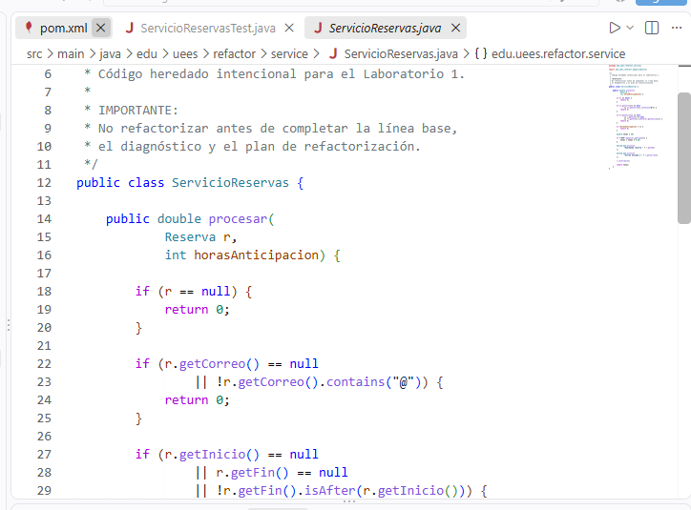
Figura 1. ServicioReservas.java — código heredado original, antes de aplicar cualquier refactorización.

Evidencia: intentos que violaban el encapsulamiento
Antes de llegar a la solución correcta, se intentó invocar un método setEstado(...) inexistente y luego asignar directamente el campo privado estado, lo que el compilador rechazó en ambos casos — confirmando que el dominio protege correctamente su estado interno.
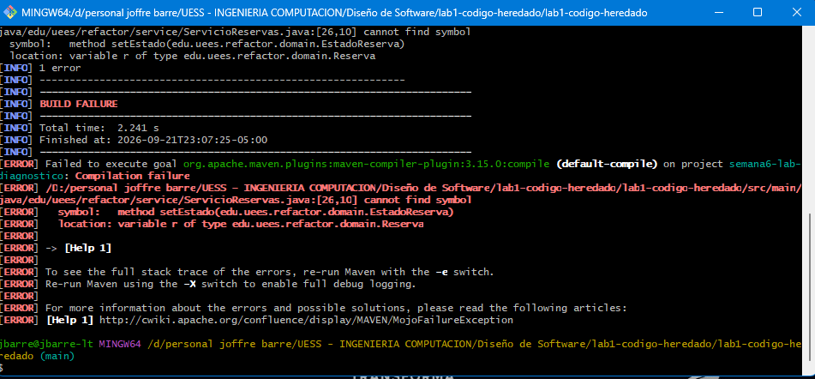
Figura 2. BUILD FAILURE — cannot find symbol setEstado(EstadoReserva): el método no existe en la clase Reserva.
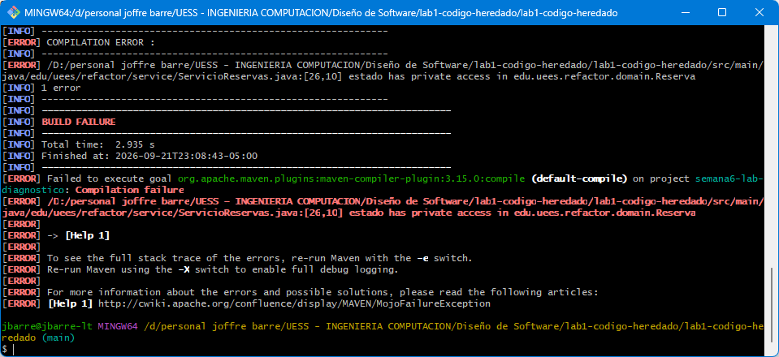
Figura 3. BUILD FAILURE — estado has private access in Reserva: el campo es privado y no puede modificarse directamente desde el servicio.
Ambos errores llevaron a la solución correcta: delegar la transición de estado al método nativo del dominio Reserva.confirmar().
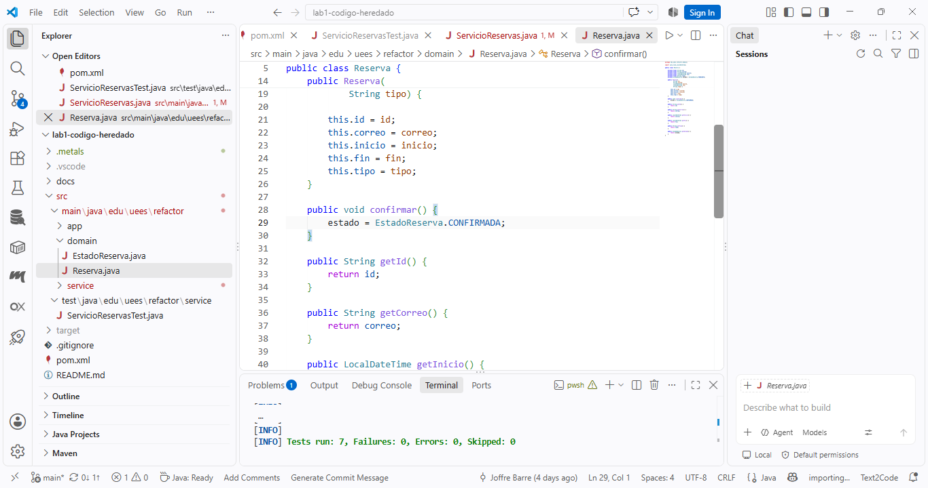
Figura 4. Método confirmar() en Reserva.java, responsable de encapsular la transición de estado a CONFIRMADA.

3. Proceso de refactorización aplicado

3.1. Extracción de método (calcularTotal)
Se extrajo la lógica encargada de calcular el costo total de la reserva a un método privado secundario denominado calcularTotal(Reserva r). Esto permite que el método principal procesar actúe como un orquestador legible.
Código refactorizado (ServicioReservas.java):
package edu.uees.refactor.service;
import edu.uees.refactor.domain.EstadoReserva;
import edu.uees.refactor.domain.Reserva;
public class ServicioReservas {
public double procesar(Reserva r, int horasAnticipacion) {
if (r == null) {
return 0;
}
if (r.getCorreo() == null || !r.getCorreo().contains("@")) {
return 0;
}
if (r.getInicio() == null || r.getFin() == null || !r.getFin().isAfter(r.getInicio())) {
return 0;
}
if (horasAnticipacion < 2) {
return 0;
}
r.confirmar(); // Usará el método nativo de la clase Reserva
System.out.println("Guardando reserva " + r.getId());
System.out.println("Correo enviado a " + r.getCorreo());
// Lógica refactorizada: invocación al método extraído
return calcularTotal(r);
}
// Método extraído (Refactorización protegida)
private double calcularTotal(Reserva r) {
double total = 40;
if ("VIP".equals(r.getTipo())) {
return total * 0.85; // 15% de descuento para clientes VIP
}
return total;
}
}
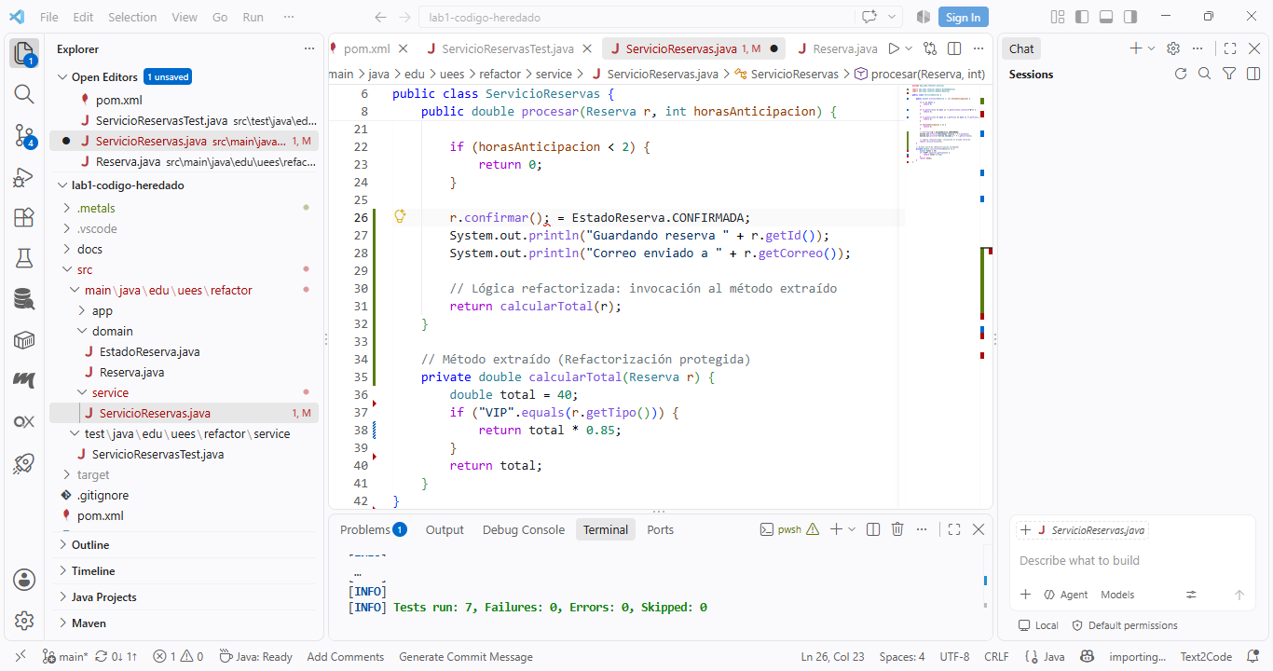
Figura 5. ServicioReservas.java refactorizado en el editor, con r.confirmar() y calcularTotal(r) ya integrados.

4. Registro de evidencias y pruebas de ejecución

4.1. Fase 1: verificación de la refactorización protegida (Verde)
Tras aplicar la refactorización y llamar correctamente a r.confirmar(), se ejecutó la suite de pruebas unitarias con Maven.
- Comando: mvn clean test
BUILD SUCCESS
- Métricas: 7 pruebas ejecutadas, 0 fallos, 0 errores, 0 omitidas.
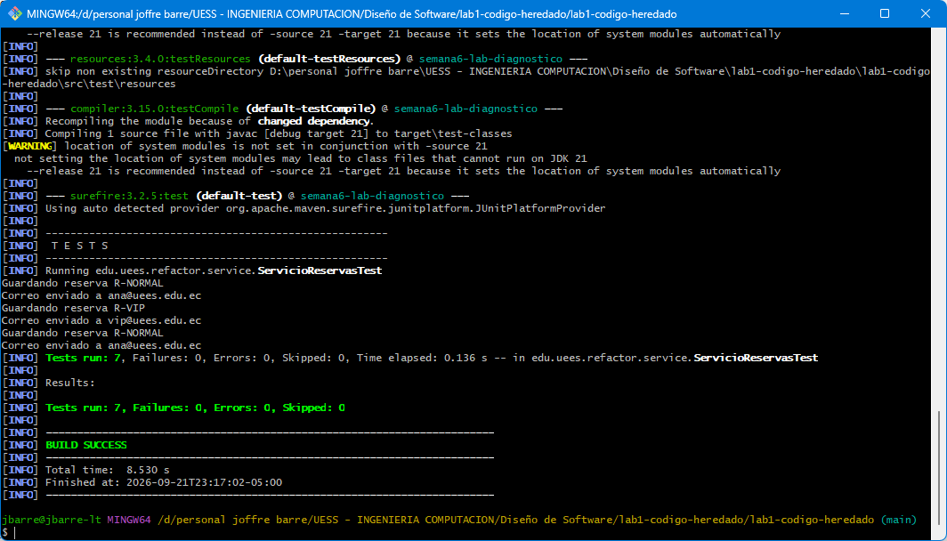
Figura 6. Consola Maven — compilación limpia y 7 tests en verde tras la refactorización.

4.2. Fase 2: experimento de regresión intencional (Rojo)
Para verificar la efectividad de los tests unitarios como red de seguridad, se introdujo una alteración intencional en la tasa de descuento VIP dentro del método calcularTotal:
private double calcularTotal(Reserva r) {
double total = 40;
if ("VIP".equals(r.getTipo())) {
return total * 0.80; // BUG INTENCIONAL: se cambia 0.85 por 0.80
// (20% de descuento en lugar de 15%)
}
return total;
}
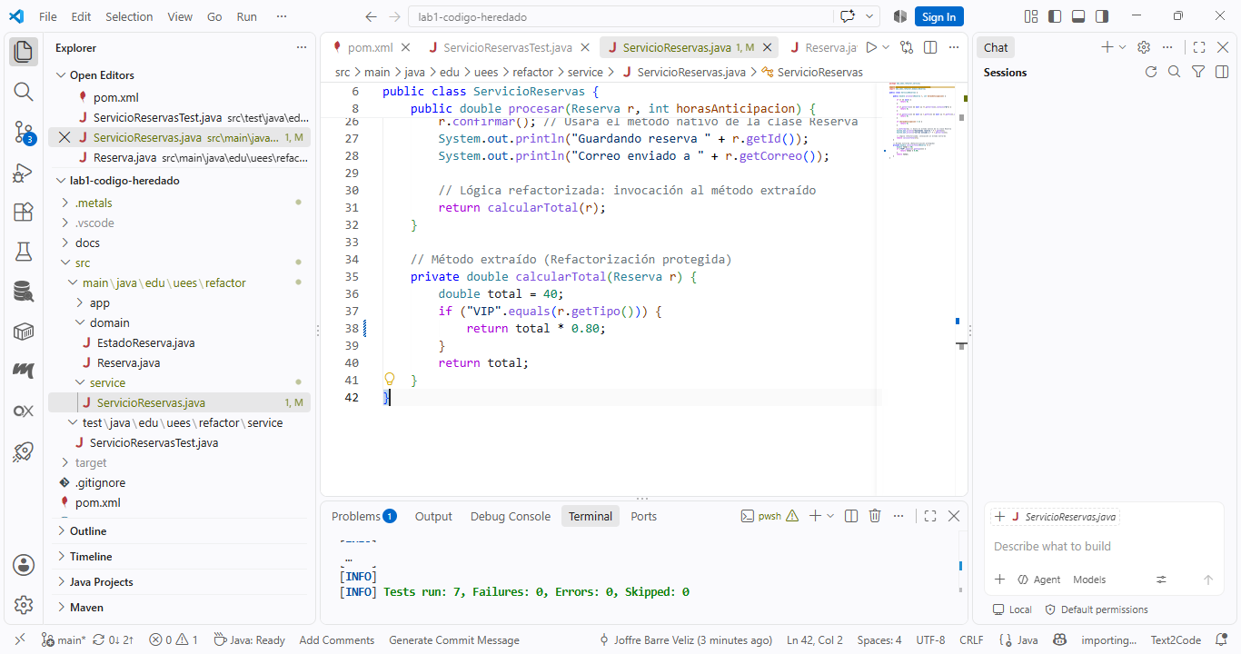
Figura 7. Código con la alteración intencional: 0.85 cambiado a 0.80.

Resultado de la ejecución:
- Comando: mvn clean test
BUILD FAILURE
- Prueba fallida: ServicioReservasTest.vipActualmenteRetornaTreintaYCuatro
- Detalle de la aserción: org.opentest4j.AssertionFailedError: expected: <34.0> but was: <32.0>
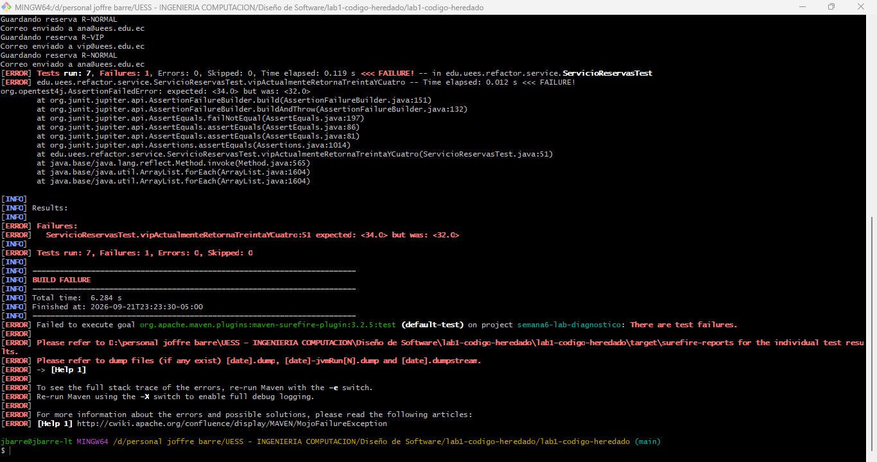
Figura 8. Terminal mostrando el fallo en rojo: valor esperado 34.0 frente al obtenido 32.0.

4.3. Fase 3: restauración del código y confirmación final (Verde)
Una vez demostrada la captura de la regresión, se procedió a revertir el cambio empleando Git para restaurar el estado funcional del sistema.
- Comando de restauración: git restore src/main/java/edu/uees/refactor/service/ServicioReservas.java
- Comando de verificación: mvn clean test
BUILD SUCCESS
- Resultado: 7/7 tests aprobados.
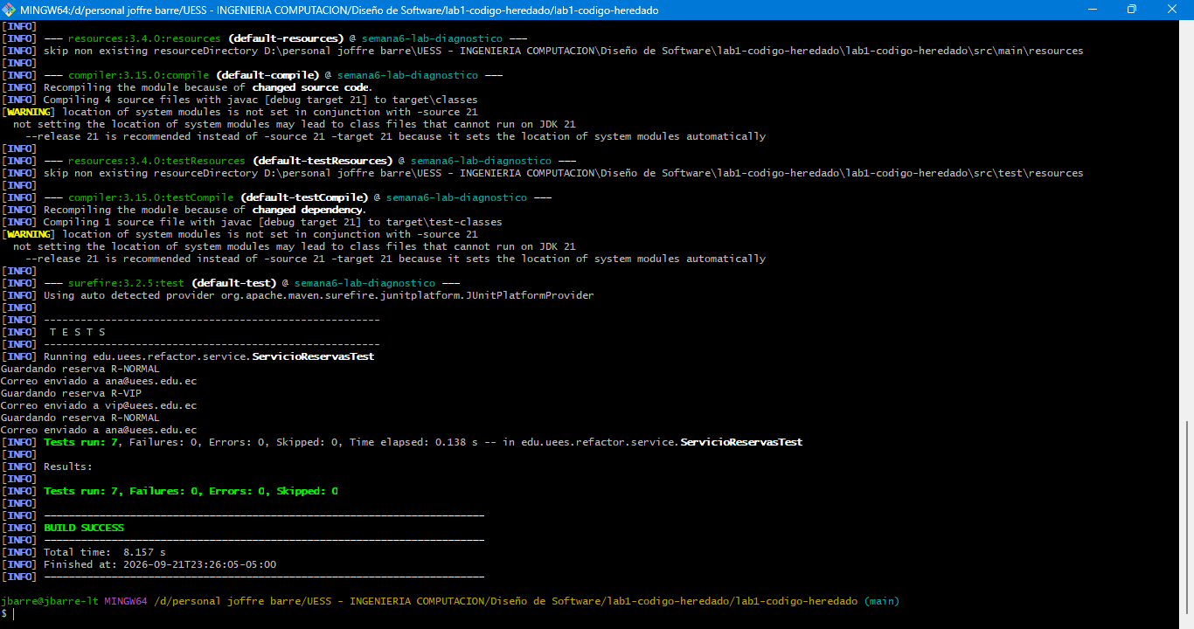
Figura 9. Suite de pruebas regresando a estado exitoso tras revertir el cambio con git restore.

4.4. Evidencia complementaria: configuración del proyecto y ejecución integrada
Como respaldo adicional del entorno de trabajo, se incluye la configuración Maven del proyecto (pom.xml, Java 21) y una ejecución de extremo a extremo a través de la clase Main, que instancia una Reserva y confirma que el flujo completo — validación, confirmar() y calcularTotal() — produce el resultado esperado (Total: 34.0, Estado: CONFIRMADA).
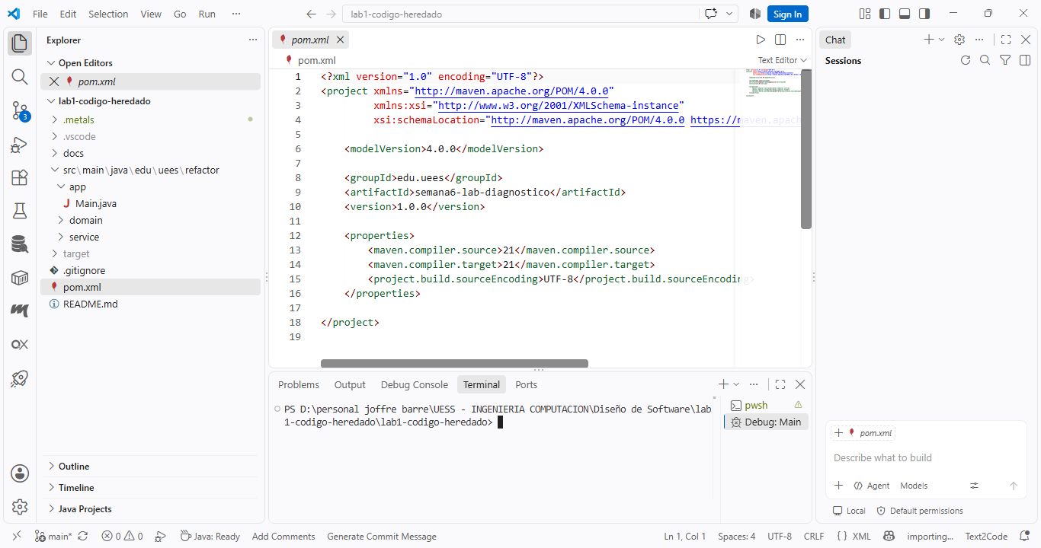
Figura 10. pom.xml del proyecto lab1-codigo-heredado — Java 21 y codificación UTF-8.
Durante las primeras pruebas de Main.java, el compilador reportó que no encontraba las clases Reserva y ServicioReservas por un problema de referencias del proyecto en el IDE; una vez resuelto, la ejecución completó con éxito de principio a fin.
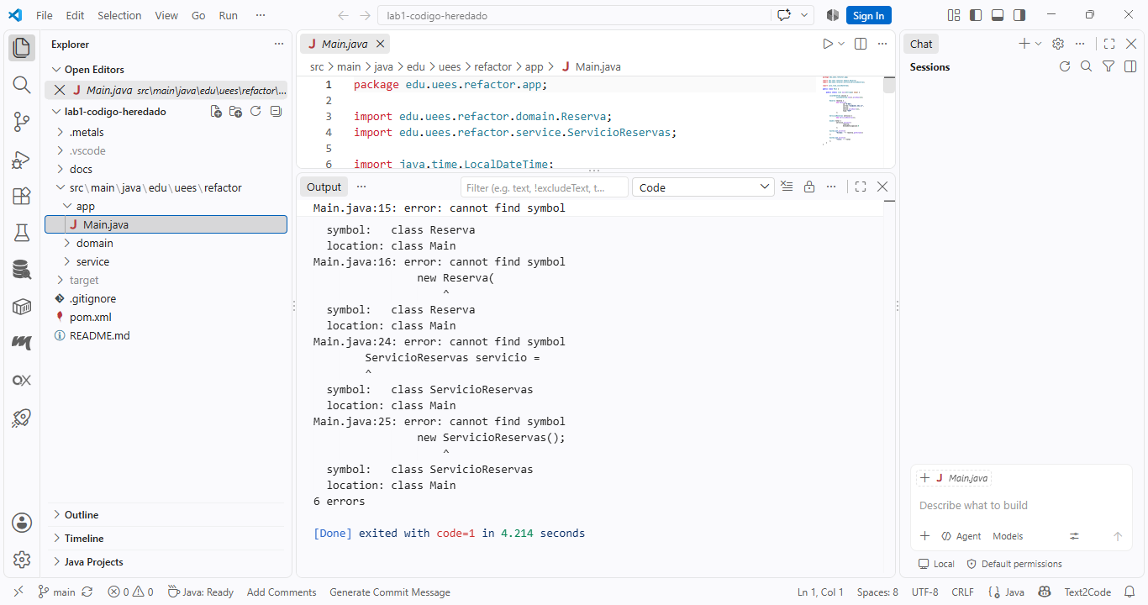
Figura 11. Errores iniciales de compilación en Main.java (cannot find symbol) previos a la corrección de referencias.
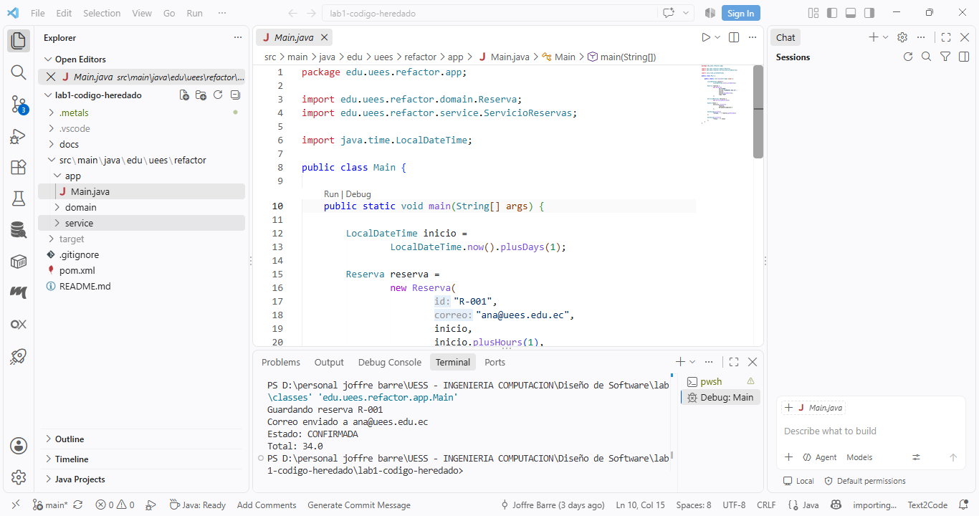
Figura 12. Ejecución exitosa de Main.java: reserva guardada, correo enviado, Estado: CONFIRMADA y Total: 34.0.

5. PREGUNTAS DE REFLEXIÓN

1. ¿Qué prueba consideras más importante para comenzar la refactorización?
La prueba del flujo principal o "Happy Path" (por ejemplo, procesar_reservaValidaVIP_retornaTotalConDescuento o la prueba para tarifa NORMAL) es la más crítica para iniciar. Antes de limpiar código o reorganizar métodos, es fundamental garantizar que el comportamiento del caso base que genera valor de negocio esté plenamente caracterizado. Sin este test pasando en verde, cualquier cambio estructural corre el riesgo de alterar la lógica central sin un aviso inmediato.

2. ¿Qué comportamiento fue más difícil de caracterizar?
El comportamiento más complejo de caracterizar fue el de los efectos secundarios y cambios de estado interno, específicamente la mutación del objeto Reserva a través de r.confirmar() y los mensajes de consola. A diferencia de un valor de retorno directo (como el cálculo del total), verificar que una entidad modifica su atributo interno estado a CONFIRMADA requiere inspeccionar las propiedades del objeto después de la ejecución del método y no solo el resultado escalar devuelto.

3. ¿Qué diferencia existe entre comprobar un valor retornado y comprobar el estado de un objeto?
- Comprobar un valor retornado: Es una verificación basada en funciones (State-independent / Pure Function Output). Evalúa la salida que devuelve el método en la cláusula return (por ejemplo, assertEquals(34.0, total)).
- Comprobar el estado de un objeto: Es una verificación basada en mutación (Stateful Verification). Evalúa los efectos secundarios provocados dentro de los atributos de un objeto pasado como parámetro o persistido (por ejemplo, assertEquals(EstadoReserva.CONFIRMADA, reserva.getEstado())).

4. ¿Cómo detectó JUnit la regresión provocada durante el experimento?
JUnit detectó la regresión ejecutando el método de prueba vipActualmenteRetornaTreintaYCuatro(). Al cambiar el factor de descuento de 0.85 a 0.80 en calcularTotal, el método devolvió $32.0$ en lugar de los $34.0$ estipulados por la regla de negocio. La aserción assertEquals(34.0, resultado) falló al comparar el valor esperado con el real, lanzando una excepción AssertionFailedError que interrumpió el proceso de Maven y marcó la build en estado BUILD FAILURE.

5. ¿Qué riesgo existiría si realizaras varias refactorizaciones antes de volver a ejecutar las pruebas?
El principal riesgo es la pérdida de trazabilidad y aislamiento del error (debugging cascade). Si se aplican múltiples cambios a la vez (extracción de métodos, renombramiento de variables, cambios en firmas y modificación de clases de dominio) sin ejecutar mvn test en cada paso, y luego la prueba falla:
- Resulta muy difícil identificar cuál de todos los cambios introdujo el error.
- Se pierde tiempo depurando y rastreando la causa raíz.
- Aumenta la tentación de deshacer bloques grandes de trabajo en lugar de hacer revert a un cambio atómico y pequeño.

6. CONCLUSIONES Y BUENAS PRÁCTICAS APRENDIDAS
- Importancia de las Pruebas de Regresión: La suite de pruebas de JUnit 5 actuó de forma inmediata ante un cambio indebido en la lógica financiera del sistema, evitando que un error de cálculo (descuento incorrecto) llegara a un entorno de producción.
- Refactorización Segura: Extraer métodos sin modificar el comportamiento externo permite mantener un código más limpio, mantenible y legible sin alterar la funcionalidad existente.
- Control de Versiones como Aliado: La utilización de comandos de Git como git restore permite regresar rápidamente a un punto estable conocido cuando se detectan fallos durante el desarrollo o la experimentación.
Repositorio GitHub: https://github.com/joffrebarrev/lab1-codigo-heredado

